～勤労者文芸作品集～
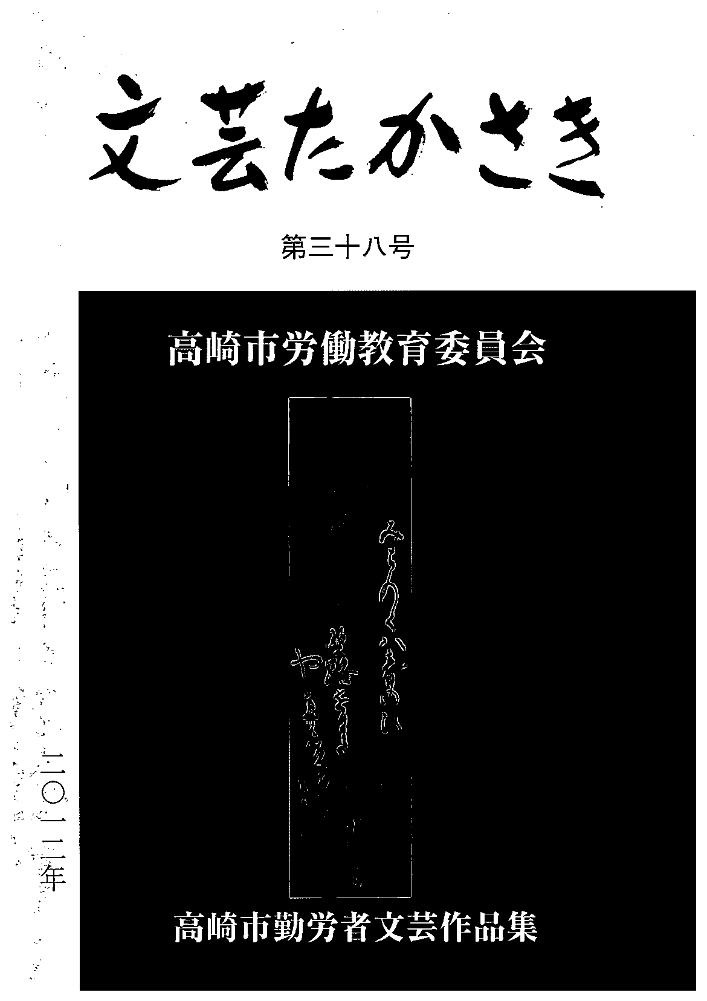
令和７年
1月上旬
発行予定
第５０号 作 品 募 集
＜ 応 募 要 領 ＞
1．募集内容：勤労者文芸作品集「文芸たかさき」に掲載する作品を募集します。
掲載される作品は、入賞作品ならびに短歌・俳句・川柳の選外佳作です。
部門 | 原稿枚数 | 審査員(順不同・敬称略) | 注意事項
詩 | ４００字詰原稿用紙  ２枚以内 | 金井裕美子  伊藤 信一 | 作品の表紙に応募事項①～⑧を記載してください。同ページは左記原稿枚数には含めません。
短 歌 | 官製はがき  １人３首以内 縦書き | 阿部榮藏 | 作品の横に応募事項①～⑦を  記載してください。  ※持参、Eメールの場合は官製はがきと同じサイズでご用意ください。
俳 句 | 官製はがき  １人３句以内 縦書き | 牧野美知子  石井紅楓 | 作品の横に応募事項①～⑦を  記載してください。  ※持参、Eメールの場合は官製はがきと同じサイズでご用意ください。
川 柳 | 官製はがき  １人３句以内 縦書き | 牧野美知子  石井紅楓 | 作品の横に応募事項①～⑦を  記載してください。  ※持参、Eメールの場合は官製はがきと同じサイズでご用意ください。
小 説 | ４００字詰原稿用紙  ２８枚以内 | 関口高志 | 作品の表紙に応募事項①～⑧を記載してください。同ページは左記原稿枚数には含めません。
随 筆 | ４００字詰原稿用紙  ６～１０枚以内 | 関口高志 | 作品の表紙に応募事項①～⑧を記載してください。同ページは左記原稿枚数には含めません。
生活文 | ４００字詰原稿用紙  ５枚以内 | 善如寺裕子 | 作品の表紙に応募事項①～⑧を記載してください。同ページは左記原稿枚数には含めません。
※ 自作・未発表の作品に限ります。応募作品は返却しません。
※ 優秀作品には賞状を贈呈します。入賞者へは１１月下旬にお知らせします。
※ 応募者の住所、氏名、電話番号など個人情報は、本作品集に関する事務、表彰（本名を発表）のみに使用し、他の目的には一切使用しません。
2．応募資格：高崎市内に居住する勤労者、高崎市内事業所に勤務する勤労者
3．応募期間：令和６年６月１日（土）～ ７月３１日（水）《必着》
4．応募方法：下記の「5．応募事項」内容を明記した作品を持参、郵送、Ｅメールの
いずれかによりお申込みください。Ｅメールに作品を添付する際は、
word形式、またはPDF形式でお願いします。
5．応募事項：①部門、②住所、③氏名（ペンネームの場合は本名を括弧書き。ふりが
なを記載）、④年齢、⑤電話番号、⑥勤務先名、⑦勤務先住所、⑧題名
6．応 募 先：〒３７０－８５０１ 高崎市高松町３５番地１ 高崎市産業政策課内
高崎市労働教育委員会 Eメール sangyou@city.takasaki.gunma.jp

問合せ先 高崎市商工観光部産業政策課労政担当 ℡０２７－３２１－１２５５
主催：高崎市労働教育委員会／後援：高崎市

